Github使用教程

1. 用自己的账号登录github网站<https://github.com/>

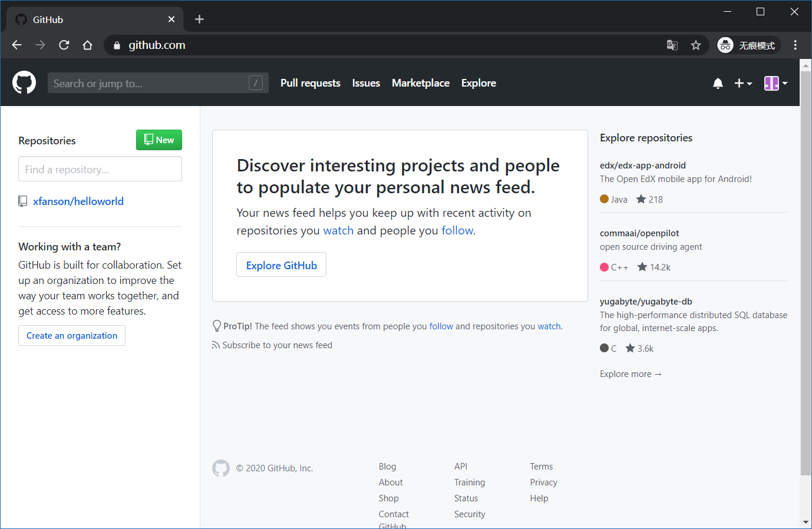

2. 加入小组的项目，邀请信已经发到各位登录github的邮箱里，请去邮箱查收。



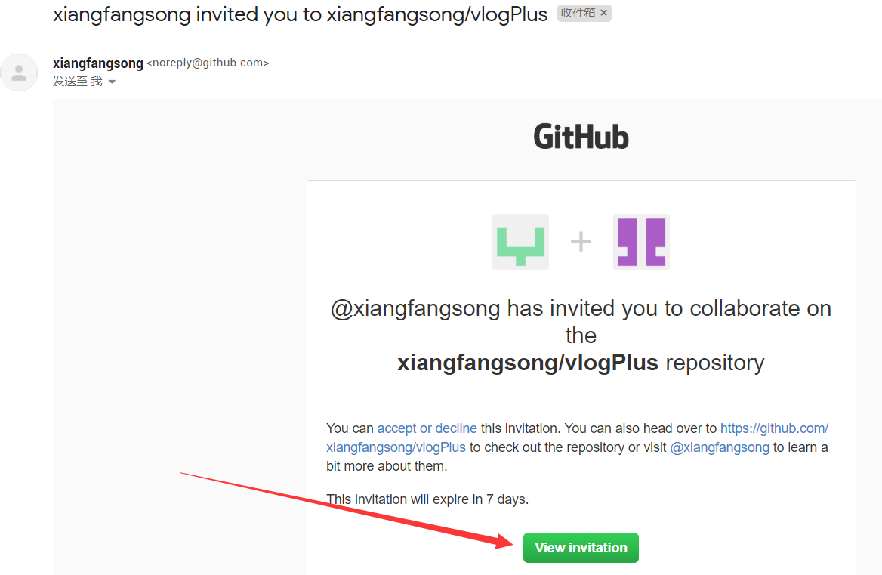

点击View invitation，会看到下面的页面

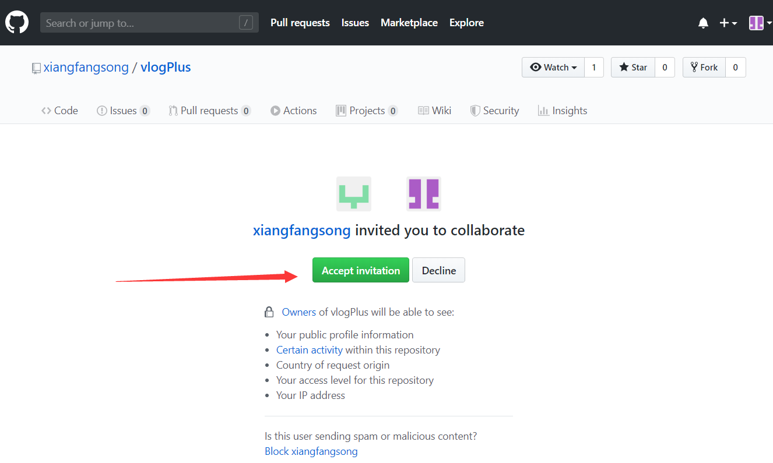

点击Accept接受邀请

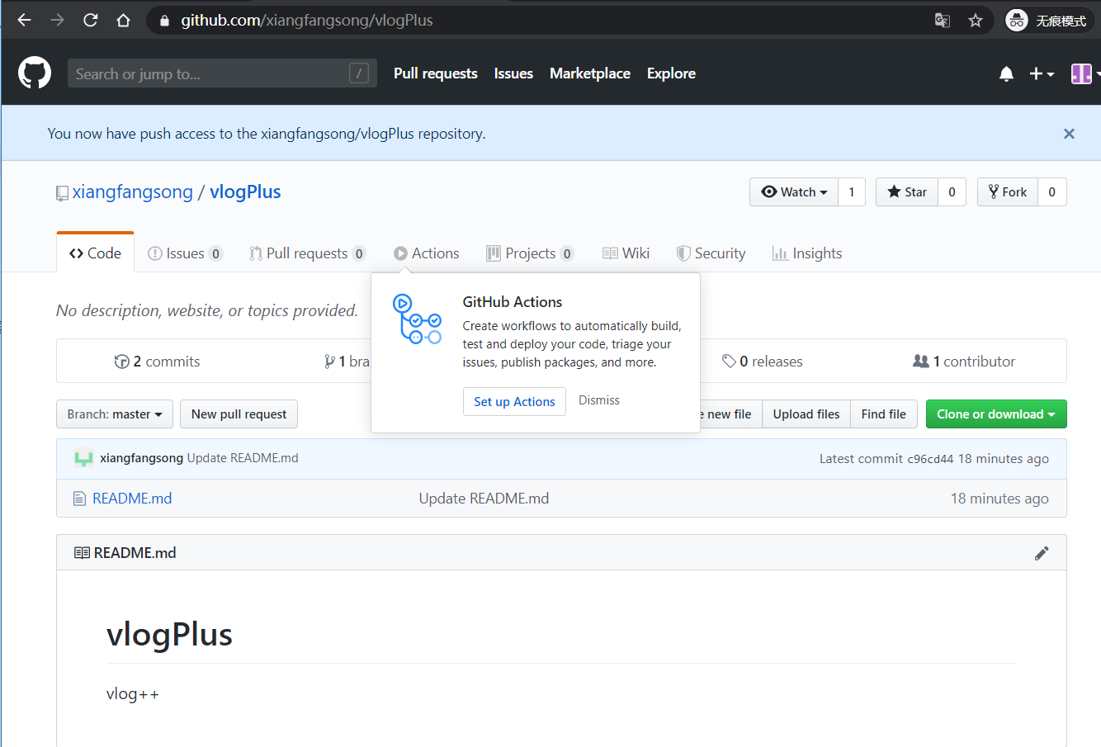

看到我们项目的仓库“vlogPlus”后，就说明仓库加入成功了！此时你可以往小组仓库里上传、下载、修改里面的文件了。

3. 安装GitHub Desktop

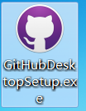双击运行GitHubDesktopSetup.exe

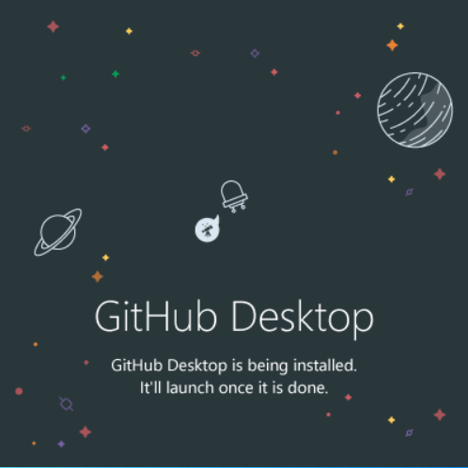

它将会自动完成安装，

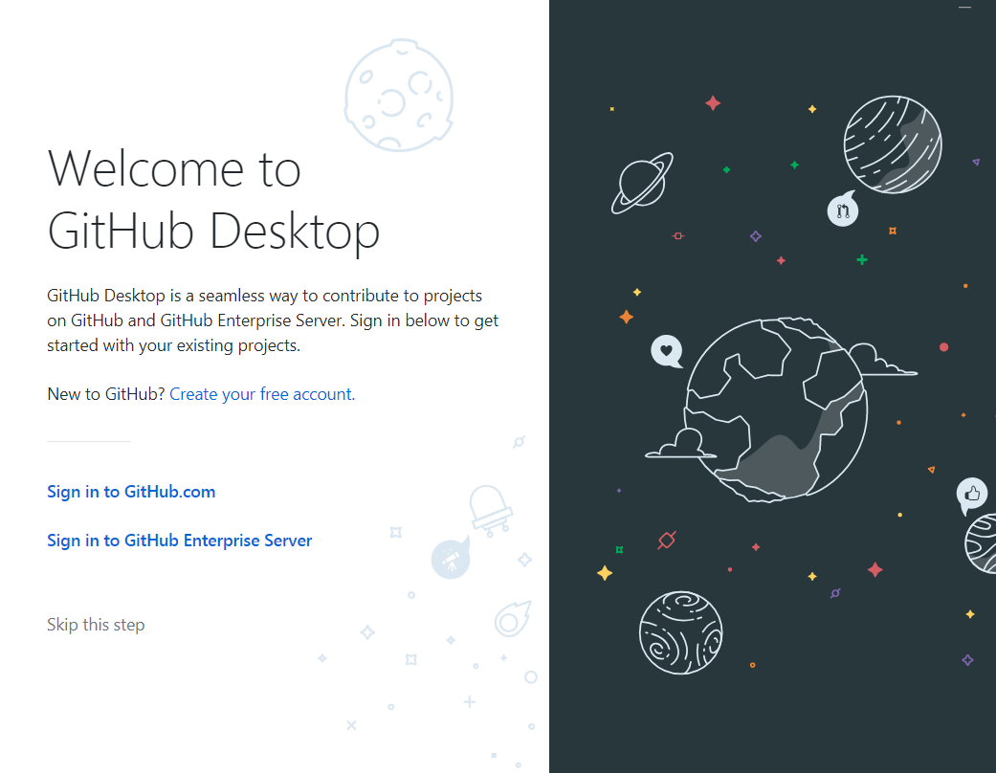

看到这个页面说明安装完成

再点击

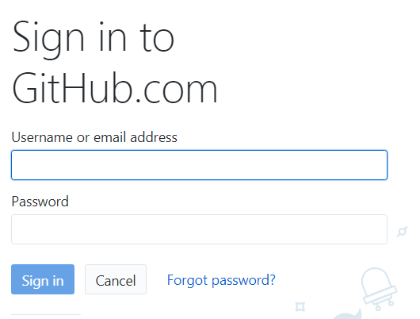

输入你的github用户名和密码，登录

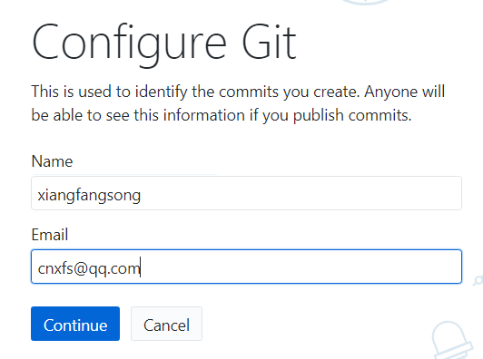

输入你的名字和邮箱，continue

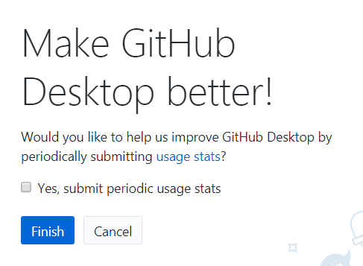

这里不用选yes，点finish

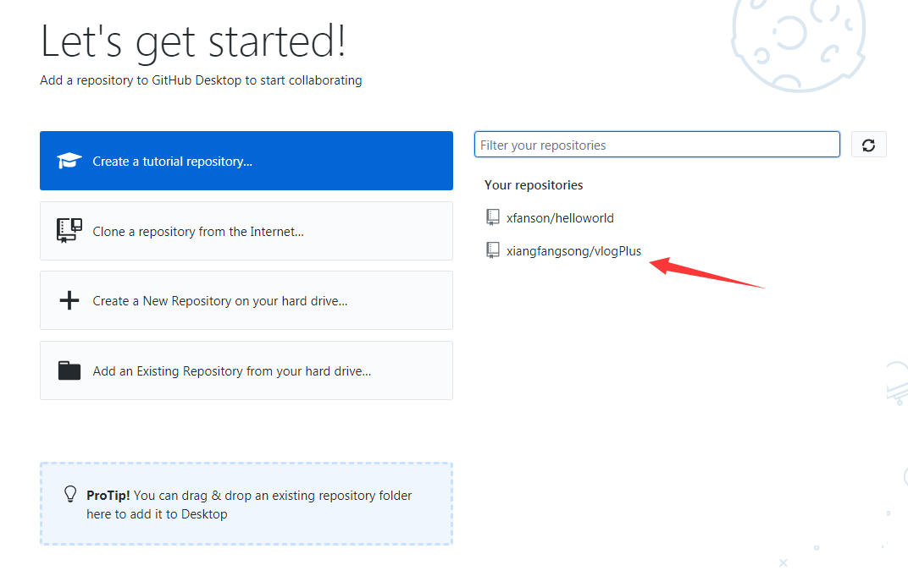

在右边可以看到我们小组的仓库

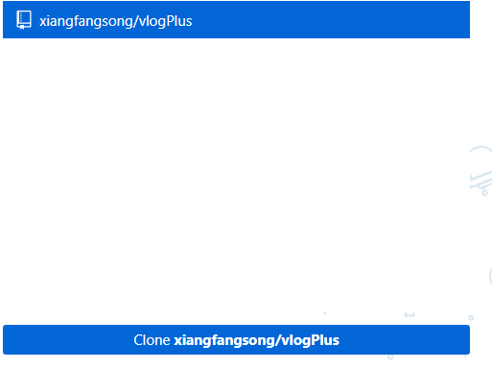

选中我们小组的仓库，点击下发的Clone按钮，

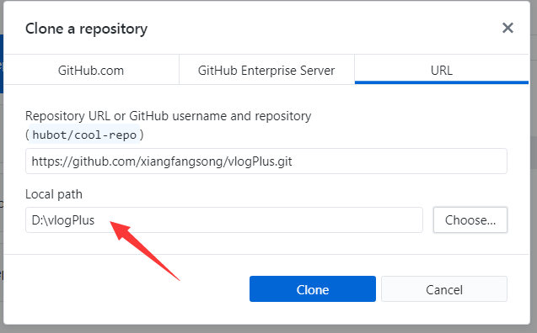

在local path处设置要保存在你电脑上的路径，我这里是放在D盘下的vlogPlus文件夹下，设置好了后点击Clone

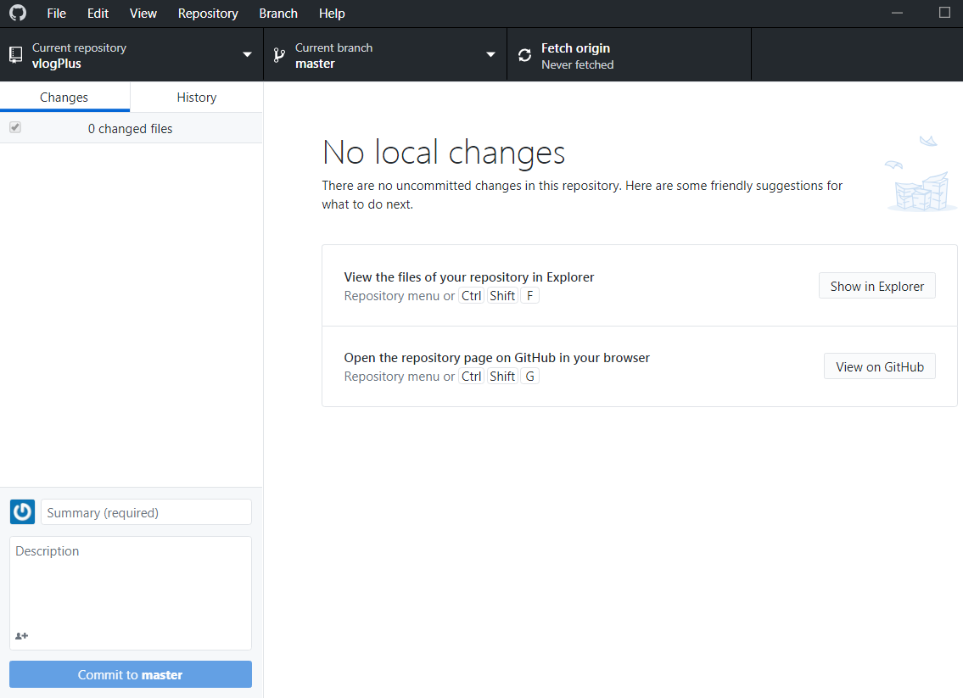

看到界面变成了这样，说明Clone已经完成了，在D盘下确实出现了VlogPlus文件夹

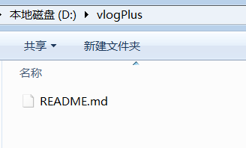

4. 上传自己写好的代码

例如我写了一个helloWorld.java，想把它上传到小组的仓库里，请先将你要上传的这个文件放到你本地计算机的仓库里，本教程的例子的D:\vlogPlus

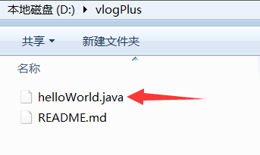

然后回到GitHub Desktop这个软件，会发现它检测到了changes，也就是你修改了你本地计算机上的仓库，添加了一个helloWorld.java这个文件

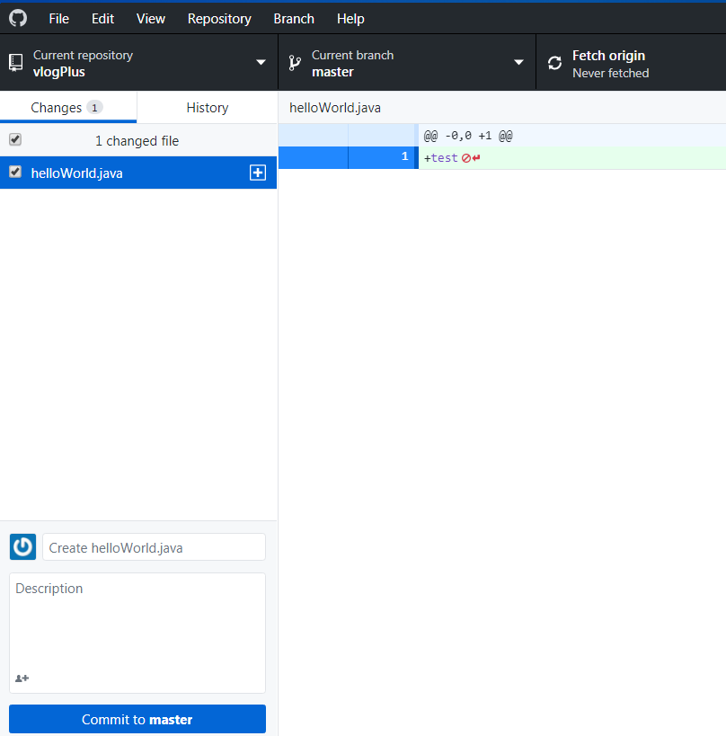

在左下角填写描述信息，说一说你做了什么修改，一定要说详细，让我们其他组员能看懂，这是代码版本管理中很重要的一个步骤

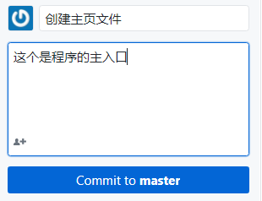 说明写好了之后，点击下面的commit

然后点击右上角的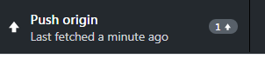

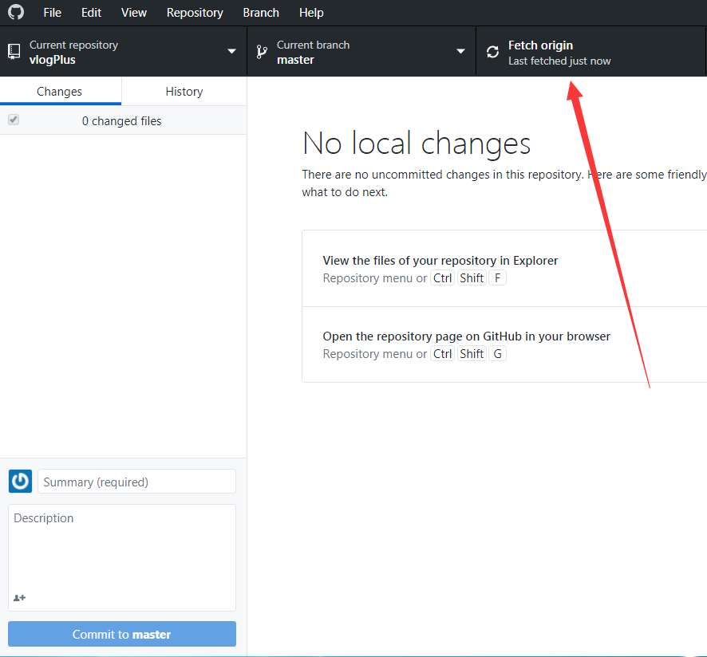

这样就成功把新文件上传到仓库上啦！

5. 修改、删除、同步本地仓库和github仓库

修改和删除道理一样，只要对你电脑上的仓库里的内容进行了改变，打开GitHub Desktop后，它都会检测到有changes，只要commit然后再push就可以更新github仓库里的内容了。

【重要】同步仓库：每个组员每次敲代码之前都要先进行同步，在小组最新版的代码上进行工作，这样可以减少冲突！

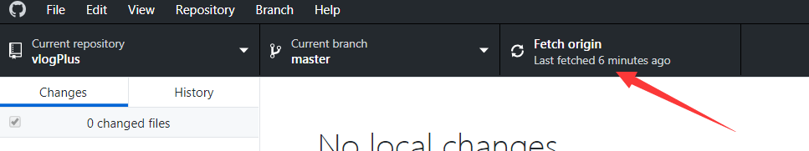

点击右上角的Fetch

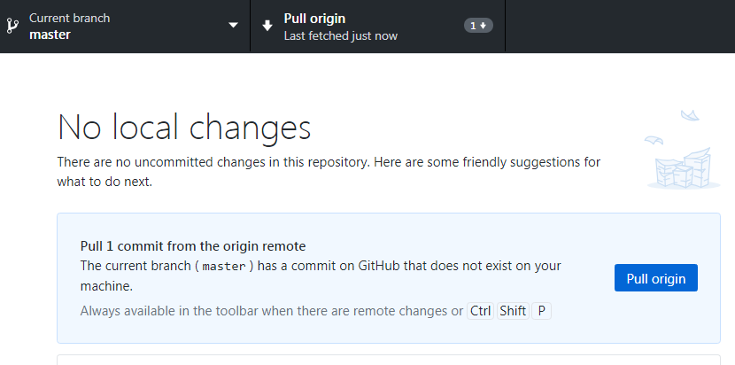

看到这个界面，说明云端的仓库有新版本，也就是说别的组员更新了新的东西上去了。再点击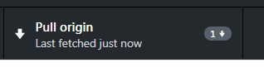，就可以把云端仓库的更新同步到本地计算机的仓库上

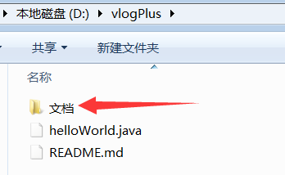 我们可以看到，别的组员新加的或修改的东西已经同步到了我的本机仓库里了。

确认同步工作做完后，大家再开始做各自的开发任务吧！！每个人都要确保自己每次都是在最新版本上做工哦！